PRESUPUESTO

CIUDADANO

2020

PRESUPUESTO
CIUDADANO

TLAXCALA 2020

La Administración Pública Estatal 2017-2021, presenta el Presupuesto Ciudadano 2020, con el propósito de que los tlaxcaltecas conozcan cuánto, cómo, quién y en qué se gastan los recursos públicos.

El Presupuesto Ciudadano 2020, es un informe de política pública, sencillo, claro y preciso, que transparenta y rinde cuentas sobre los objetivos, destinos y aplicación de los recursos, constituyéndose como una práctica que realizan los gobiernos abiertos y democráticos para fomentar la transparencia y rendición de cuentas en el ejercicio del Presupuesto de Egresos del Estado.

¿QUÉ ES EL PRESUPUESTO
DE EGRESOS DEL ESTADO?

“El Presupuesto de Egresos es el documento aprobado por el Congreso del Estado, mediante el cual se asignan recursos públicos para la ejecución de los programas y acciones que integran el gasto público durante un ejercicio fiscal”.1

¿CUÁL ES EL OBJETO DEL PRESUPUESTO DE EGRESOS DEL ESTADO?

El Gobierno del Estado de Tlaxcala comprometido con la transparencia y la rendición de cuentas, emite el Presupuesto en formato ciudadano, buscando involucrar a la sociedad en su conjunto a conocer más sobre el presupuesto de Egresos, para que se sienta motivada a participar e involucrarse en el seguimiento y vigilancia del buen uso de los recursos públicos, ofreciendo una explicación breve, clara, sencilla y transparente que da a conocer información sobre los principales objetivos, asignaciones presupuestales y acciones que se planificaron para el ejercicio del gasto público. No olvidemos que el Presupuesto de Egresos tiene por objeto la asignación, ejercicio, control, información y evaluación del gasto público estatal para el ejercicio fiscal 2020, atendiendo las disposiciones legales vigentes, así como las Normas y Políticas para el Ejercicio del Gasto Público y demás disposiciones Jurídicas aplicables en la materia.

¹ Artículo 268, Código Financiero para el Estado de Tlaxcala y sus Municipios.

¿CÓMO ENTENDER EL GASTO PÚBLICO?
Cada año se planea cómo gastar con eficiencia y eficacia los recursos de todos los tlaxcaltecas.
CONOCE LAS 7 ETAPAS
DEL CICLO PRESUPUESTARIO
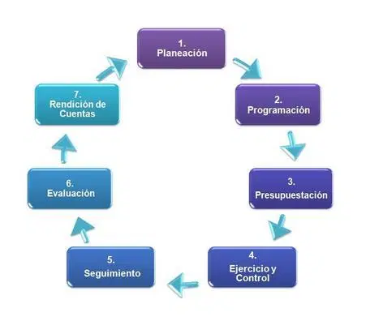

¿CUÁNTO DINERO SE TIENE EN 2020?

SEGÚN LA LEY DE INGRESOS DEL ESTADO DE TLAXCALA, PARA EL EJERCICIO FISCAL 2020, EL INGRESO TOTAL ES DE:

$20,779.0
MILLONES DE PESOS
(MDP)

¿DE DÓNDE PROVIENEN LOS INGRESOS?

En 2020, del Total de los Ingresos en Tlaxcala, 6 % son ingresos propios.
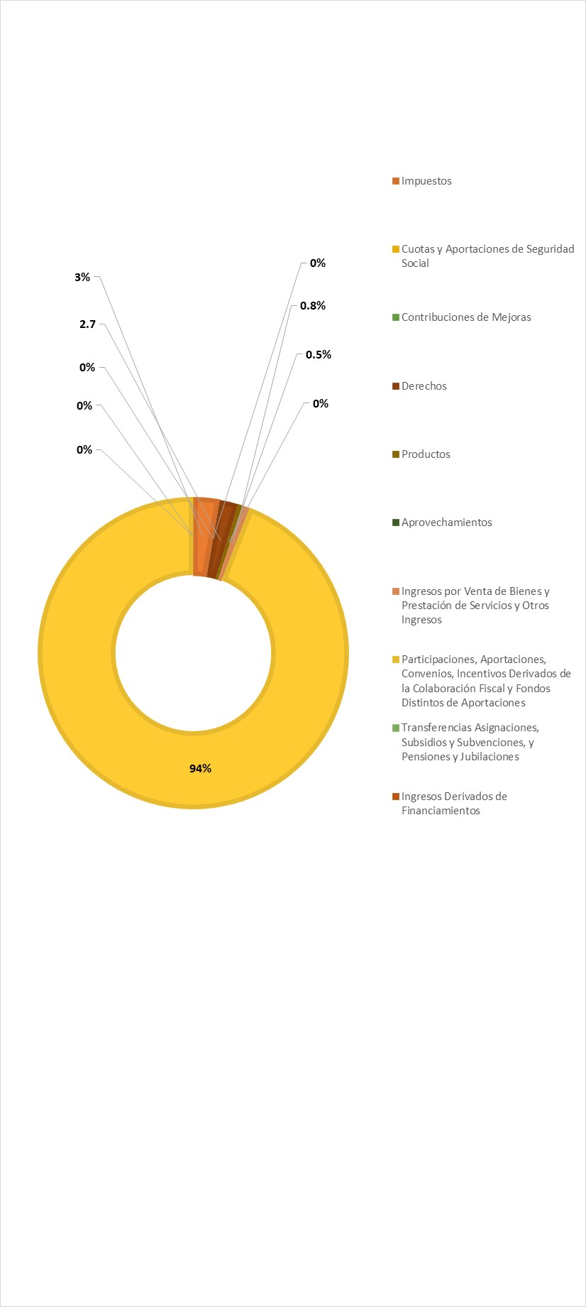
$ 20,779.0
MILLONES DE PESOS
(MDP)

EGRESOS

El gasto total previsto en el Presupuesto de Egresos del Estado, importa la cantidad de $20,779.0, el cual corresponde al total de los ingresos aprobados en la Ley de Ingresos del Estado de Tlaxcala, para el Ejercicio Fiscal 2020.

DISTRIBUCIÓN DEL PRESUPUESTO POR SUBFUENTE DE FINANCIAMIENTO
Subfuente de financiamiento | Monto | Porcentaje
 | (MDP)
Ingresos derivados de fuentes locales | 1,067.58 | 5.1
Ingresos por Ventas de Bienes de Organismos Descentralizados | 157.84 | 0.8
Fondo General de Participaciones | 6,670.18 | 32.1
Fondo de Compensación | 542.44 | 2.6
Incentivo a la Venta Final de Gasolina y Diésel | 194.45 | 0.9
Fondo de Fomento Municipal | 475.88 | 2.3
Fondo ISR | 631.12 | 3.0
Impuesto Especial Sobre Producción y Servicios | 76.25 | 0.4
Fondo de Fiscalización | 392.88 | 1.9
Fondo de Compensación ISAN | 9.90 | 0.0
Fondo Repecos e Intermedios | 5.04 | 0.0
Incentivos derivados de Colaboración Fiscal | 235.30 | 1.1
Fondo para la Nómina Educativa y Gasto Operativo 2020 | 5,566.05 | 26.8
Fondo de Aportaciones para los Servicios de Salud 2020 | 1,767.97 | 8.5
Fondo de Infraestructura Social Municipal 2020 | 718.21 | 3.5
Fondo de Infraestructura Social Estatal 2020 | 99.07 | 0.5
Fondo para el Fortalecimiento Municipal 2020 | 914.46 | 4.4
Fondo de Aportaciones para la Educación de Adultos 2020 | 46.35 | 0.2
Fondo de Aportaciones para la Educación Tecnológica 2020 | 45.13 | 0.2
Fondo de Aportaciones para la Seguridad Pública 2020 | 162.42 | 0.8
Fondo de Aportaciones Múltiples Asistencia Social 2020 | 148.98 | 0.7
Fondo de Aportaciones Múltiples Infraestructura Educativa Básica 2020 | 153.88 | 0.7
Fondo de Aportaciones Múltiples Infraestructura Educativa Superior 2020 | 40.17 | 0.2
Fondo de Aportaciones Múltiples Infraestructura Educativa Media Superior 2020 | 8.24 | 0.0
Fondo de Aportaciones para el Fortalecimiento de las Entidades Federativas 2020 | 649.28 | 3.1
Total | 20,779.07 | 100.0

El Presupuesto de Egresos del Estado de Tlaxcala 2020 se conforma de $1,067.58 mdp de ingresos derivados de fuentes locales, 157.84 mdp de Ingresos por Ventas de Bienes de Organismos Descentralizados, $9,233.44 mdp de Participaciones e Incentivos económicos y $10,320.19 mdp de Aportaciones Federales.

¿CÓMO SE CLASIFICA EL GASTO?

Para identificar cómo se destina el presupuesto, así como quiénes intervienen en el gasto y los conceptos mediante los cuales se erogan los recursos, se establecen tres principales clasificaciones diferentes: la Administrativa, la Funcional-Programática y la Económica y por objeto del gasto. Éstas permiten identificar quién gasta (Administrativa), para qué se gasta (Funcional), y cómo se gasta (Económica).

¿QUIÉN GASTA?

CLASIFICACIÓN
ADMINISTRATIVA

La Clasificación Administrativa del gasto permite identificar responsable directo del uso de los recursos públicos. Los ejecutores del gasto, responsables de erogar por concepto de Gasto Corriente, Gasto de Capital, Amortización de la deuda y disminución de pasivos, son el Poder Legislativo, Judicial, Órganos Autónomos, Dependencias y Entidades del Poder Ejecutivos y Municipios.

CLASIFICACIÓN ADMINISTRATIVA
Ramos presupuestarios | Monto | Proporción %
respecto al Total, (MDP)
Centralizadas | 6,158.98 | 29.6
Desconcentradas | 330.64 | 1.6
Descentralizadas | 9,563.10 | 46.0
Poder Legislativo | 328.70 | 1.6
Poder Judicial | 368.08 | 1.8
Órganos Autónomos | 281.91 | 1.4
Municipios | 3,747.66 | 18.0
Total | 20,779.07 | 100.0

- En 2020, las Dependencias tienen un presupuesto total asignado de $6,158.98 mdp, lo que representa un 29.6% del presupuesto total.

- Los organismos desconcentrados tuvieron una asignación de recursos de $330.64 mdp, que significó apenas el 1.6% del presupuesto total.

- Los Organismos Público Descentralizados tuvieron un presupuesto de $9,563.10 mdp; los cuales representan un 46.0%, de los cuales el 49.0% es por fuente de financiamiento federal y 51.0% por fuente de financiamiento estatal.

- Los municipios tuvieron un presupuesto asignado de $3,747.66 mdp; representando un 18 0% de los cuales; 99.0% es por fuente de financiamiento federal y 1% es por fuente de financiamiento estatal.

- El presupuesto asignado al Poder legislativo ascendió a $328.70 mdp. El presupuesto asignado al Poder Judicial en 2020 es de $368.08 mdp.

PODER EJECUTIVO

CLASIFICACIÓN
ADMINISTRATIVA

La Clasificación administrativa del gasto, nos permite identificar al responsable directo del uso de los recursos públicos; es decir, nos indica cuanto se asigna a las diferentes Instituciones, Organismos y empresas que forman parte del Gobierno.

CLASIFICACIÓN ADMINISTRATIVA
Clave | Dependencia | Asignación Presupuestal (MDP)
4 | Despacho del Gobernador | 97.82
5 | Secretaría de Gobierno | 117.2
6 | Oficialía Mayor de Gobierno | 164.14
7 | Procuraduría General de Justicia | 250.08
8 | Secretaría de Planeación y Finanzas | 2,452.49
11 | Secretaría de Desarrollo Económico | 49.76
12 | Secretaría de Turismo | 37.88
13 | Secretaría de Obras Públicas Desarrollo Urbano y Vivienda | 759.51
14 | Secretaría de Educación Pública | 1,089.3
15 | Secretaría de Comunicaciones y Transportes | 103.66
17 | Contraloría del Ejecutivo | 33.23
18 | Secretaría de Fomento Agropecuario | 212.57
19 | Sistema Estatal de Promoción del Empleo y Desarrollo Comunitario | 39.22
20 | Coordinación General de Información y Relaciones Públicas | 27.35
21 | Coordinación General de Ecología | 73.72
63 | Secretaría de Seguridad Ciudadana | 639.43
70 | Secretaría de Políticas Públicas y Participación Ciudadana | 11.64
 | Total | 6,158.98

Clave | Descocentrados | Asignación Presupuestal (MDP)
25 | Coordinación Estatal de Protección Civil | 10.11
27 | Comisión Ejecutiva del Sistema Estatal de Seguridad Pública | 221.55
33 | Coordinación de Radio Cine y Televisión | 29.37
34 | Instituto Tlaxcalteca de Desarrollo Taurino | 1.31
45 | Centro de Educación Continua y a Distancia | 9.3
48 | Instituto Estatal de la Mujer | 12.2
51 | Instituto Tlaxcalteca de Asistencia Especializada a la Salud | 32.61
52 | Comisión Estatal de Arbitraje Médico | 2.72
69 | Casa de las Artesanías de Tlaxcala | 11.46
 | Total | 330.63

CLASIFICACIÓN ADMINISTRATIVA
Clave | Descentralizados | Asignación Presupuestal (MDP)
26 | Consejo Estatal de Población | 3.8
28 | Instituto de Catastro | 6.19
30 | Fideicomiso de la Ciudad Industrial Xicohténcatl | 4.14
32 | Fondo Macro para el Desarrollo Integral de Tlaxcala | 12.11
35 | Instituto Tlaxcalteca de la Cultura | 42.79
36 | Instituto del Deporte de Tlaxcala | 21.83
37 | Coordinación de Servicio Social de Instituciones de Educación Superior | 1.5
38 | Colegio de Estudios Científicos y Tecnológicos del Estado de Tlaxcala | 249.6
39 | Colegio de Bachilleres del Estado de Tlaxcala | 288.92
40 | Instituto Tlaxcalteca de la Infraestructura Física Educativa | 212.43
41 | Universidad Politécnica de Tlaxcala | 68.32
42 | Instituto Tecnológico Superior de Tlaxco | 14.75
43 | Universidad Tecnológica de Tlaxcala | 40
44 | Instituto Tlaxcalteca para la Educación de los Adultos | 61.4
46 | El Colegio de Tlaxcala A. C. | 16.38
49 | Sistema Estatal para el Desarrollo Integral de la Familia | 229.87
50 | Instituto Tlaxcalteca para Personas con Discapacidad | 9.11
53 | Comisión Ejecutiva de Atención a Victimas y Ofendidos | 4
54 | Instituto Tlaxcalteca de la Juventud | 8.71
56 | Instituto de Capacitación para el Trabajo del Estado de Tlaxcala | 32.43
58 | Unidad de Servicios Educativos de Tlaxcala | 5,700.27
59 | Colegio de Educación Profesional Técnica del Estado de Tlaxcala | 60.94
62 | Instituto Inmobiliario de Desarrollo Urbano y Vivienda del Estado de Tlaxcala | 22.22
64 | Comisión Estatal de Agua de Tlaxcala | 15.91
65 | Centro de Servicios Integrales para el Tratamiento de Aguas Residuales del Estado de Tlaxcala | 49.94
66 | Universidad Politécnica de Tlaxcala Región Poniente | 9.65
67 | Régimen Estatal de Protección Social en Salud en Tlaxcala | 315.91
16 | O.P.D. Salud de Tlaxcala | 2059.98
 | Total | 9,563.10

Clave | Autónomos | Asignación Presupuestal (MDP)
3 | Universidad Autónoma de Tlaxcala | 107.46
23 | Comisión Estatal de Derechos Humanos | 22.49
24 | Instituto Tlaxcalteca de Elecciones | 83.04
60 | Instituto de Acceso a la Información Pública y Protección de Datos Personales para el Estado de Tlaxcala | 15.35
61 | Tribunal de Conciliación y Arbitraje del Estado | 15.06
 | Tribunal Electoral de Tlaxcala | 27.58
 | Secretaría Ejecutiva del Sistema Anticorrupción del Estado de Tlaxcala | 10.93
 | Total | 281.91

CLASIFICACIÓN POR RAMO

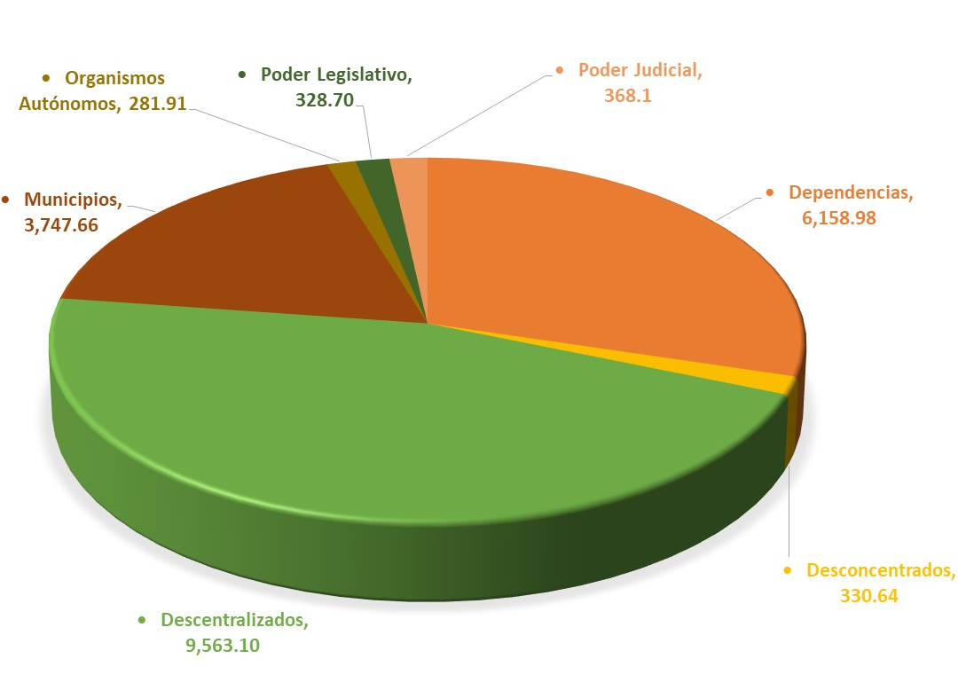

CLASIFICACIÓN POR RAMO
Ramo | Estatal | Federal | % | Total
• Dependencias | 5,410.63 | 748.35 | 29.6 | 6,158.98
• Desconcentrados | 168.21 | 162.43 | 1.6 | 330.64
• Descentralizados | 1,786.35 | 7,776.75 | 46.0 | 9,563.10
• Municipios | 2,114.99 | 1,632.67 | 18.0 | 3,747.66
• Organismos Autónomos | 281.91 | 0 | 1.4 | 281.91
• Poder Legislativo | 328.70 | 0 | 1.6 | 328.70
• Poder Judicial | 368.08 | 0 | 1.8 | 368.1
Total | 10,458.87 | 10,320.20 | 100.0 | 20,779.07

CLASIFICACIÓN
FUNCIONAL

¿HACIA DÓNDE VA TU DINERO?

El destino del gasto está definido en función de las prioridades de desarrollo establecidas por el Gobierno del Estado.

El 77.0 % del Presupuesto de Egresos del Estado de Tlaxcala en 2020 está destinado al Desarrollo Social, esto representa más de 11,000 mdp.

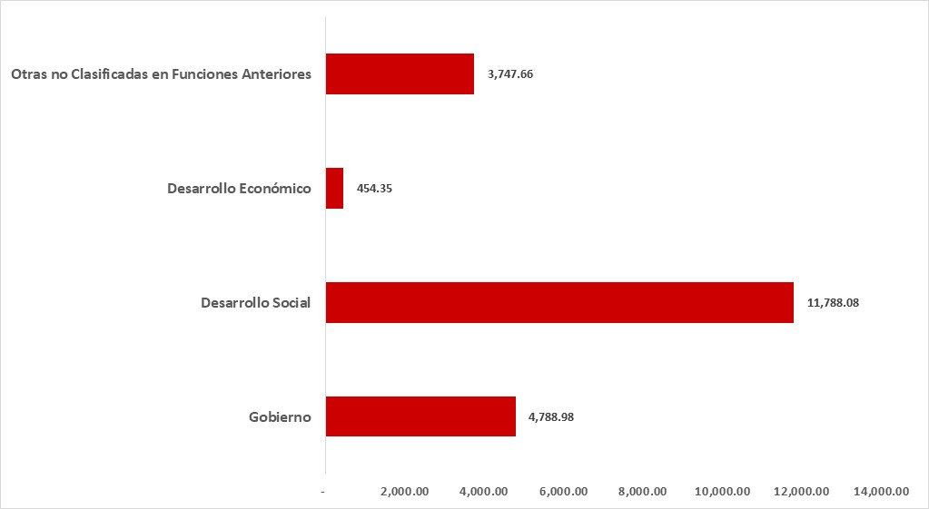

En materia de Vivienda y servicios a la Comunidad se prevé una inversión de $768.6 mdp, en beneficio de las familias tlaxcaltecas.

CLASIFICACIÓN FUNCIONAL
Finalidad |  | Función | Monto (MDP)
1 | Gobierno |  | 4,788.26
 | 1.1 | Legislación | 328.7
 | 1.2 | Justicia | 802.64
 | 1.3 | Coordinación de la política de gobierno | 357.67
 | 1.4 | Relaciones Exteriores | 0
 | 1.5 | Asuntos Financieros y Hacendarios | 2,328.90
 | 1.6 | Seguridad Nacional | 0
 | 1.7 | Asuntos de Orden Público y Seguridad Interior | 756
 | 1.8 | Otros servicios generales | 214.35
2 | Desarrollo social |  | 11,788.42
 | 2.1 | Protección ambiental | 139.56
 | 2.2 | Vivienda y servicios a la comunidad | 905.34
 | 2.3 | Salud | 2,575.00
 | 2.4 | Recreación, Cultura y otras manifestaciones sociales | 93.99
 | 2.5 | Educación | 7,971.34
 | 2.6 | Protección Social | 94
 | 2.7 | Otros Asuntos sociales | 9.19
3 | Desarrollo económico |  | 454.49
 | 3.1 | Asuntos Económicos, Comerciales y Laborales en General | 96.1
 | 3.2 | Agropecuaria, Silvicultura, Pesca y Caza | 212.58
 | 3.3 | Combustibles y Energía | 0
 | 3.4 | Minería, Manufacturas y Construcción | 0
 | 3.5 | Transporte | 103.66
 | 3.6 | Comunicaciones | 0
 | 3.7 | Turismo | 38
 | 3.8 | Ciencia, Tecnología e Innovación | 0
 | 3.9 | Otras Industria y Otros Asuntos Económicos | 4.15
4 | Otras No Clasificadas en Funciones Anteriores |  | 3,747.90
 | 4.1 | Transacciones de la deuda pública/costo Financiero de la deuda | 0
 | 4.2 | Transferencias, participaciones y aportaciones entre diferentes niveles y órdenes de gobierno | 3,747.90
 | 4.3 | Saneamiento del Sistema Financiero | 0
 | 4.4 | Adeudos de Ejercicios Fiscales Anteriores (Adefas) | 0
 | Total |  | 20,779.07

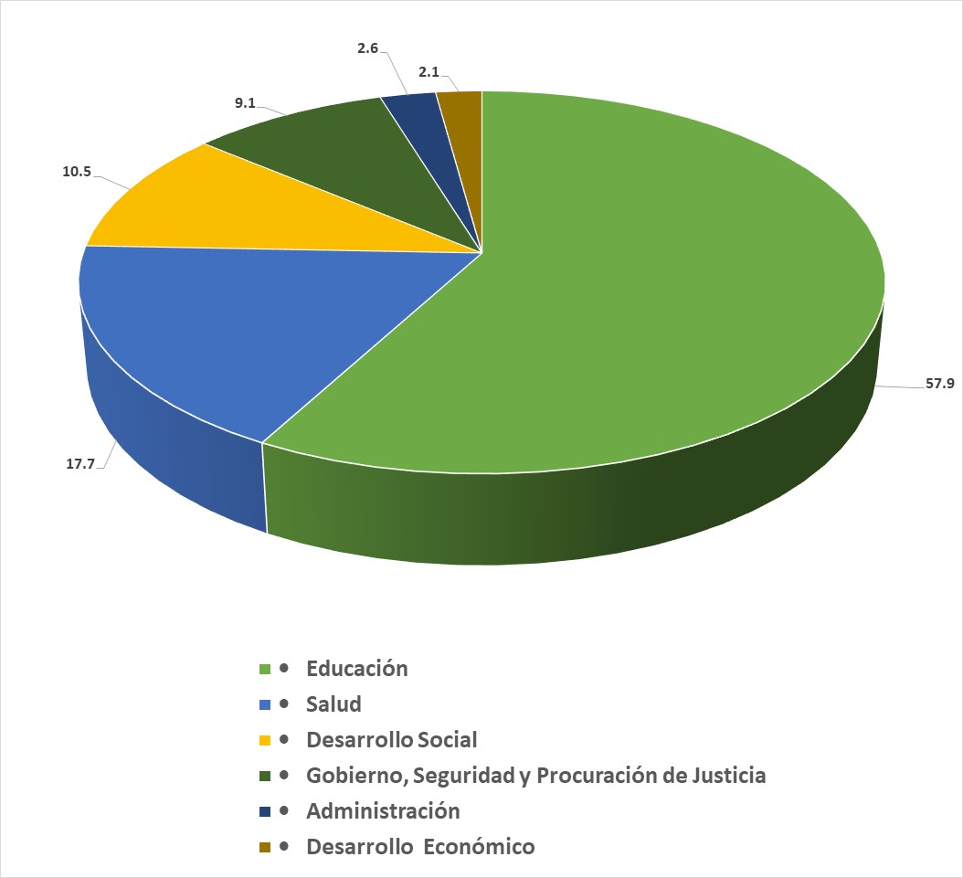

CLASIFICACIÓN POR SECTOR

CLASIFICACIÓN POR SECTOR
Sector | Monto | %
 | (MDP)
• Educación | 7,887.37 | 57.9
• Salud | 2,411.22 | 17.7
• Asistencia Social | 1,429.86 | 10.5
• Gobierno, Seguridad y Procuración de Justicia | 1,245.91 | 9.1
• Administración | 351.92 | 2.6
• Desarrollo Económico | 291.98 | 2.1
Total | 13,618.26 | 100

¿PARA QUÉ SE GASTA?

EN 2020, EL 57.9% DEL GASTO TOTAL AUTORIZADO DEL PODER EJECUTIVO SE DESTINÓ AL SECTOR EDUCATIVO, 17.7% AL SECTOR SALUD Y 10.5% SE ASIGNÓ A PROGRAMAS DE ASISTENCIA SOCIAL.

¿QUIÉN GASTA?

CLASIFICACIÓN
ECONÓMICA

CLASIFICACIÓN POR CAPÍTULO
Capítulo |  | Monto
 |  | (MDP)
1000 | Servicios personales | 2,526.08
2000 | Materiales y suministros | 210.81
3000 | Servicios generales | 264.15
4000 | Transferencias, Asignaciones, Subsidios y Otras Ayudas | 13,075.57
5000 | Bienes Muebles, Inmuebles e Intangibles | 18.02
6000 | Inversión Pública | 903.56
7000 | Inversiones Financieras y Otras Provisiones | 33.22
8000 | Participaciones y Aportaciones | 3,747.66
9000 | Deuda Póblica | 0.00
 | Total | 20,779.07

De acuerdo con la clasificación económica, las asignaciones previstas para el Poder Ejecutivo importan la cantidad de
$16,052.73 mdp.

CLASIFICACIÓN ECONÓMICA
Capítulo |  | Gasto Corriente | Gasto de Capital | Amortización y Deuda y Disminución de Pasivos | Pensiones y Jubilaciones | Participaciones | Total
1000 | Servicios personales | 2,526.1 | 0 | 0 | 0 | 0 | 2,526.1
2000 | Materiales y suministros | 210.81 | 0 | 0 | 0 | 0 | 210.8
3000 | Servicios generales | 264.15 | 0 | 0 | 0 | 0 | 264.2
4000 | Transferencias, Asignaciones, Subsidios y otras Ayudas | 12,096.9 | 0 | 0 | 0 | 0 | 12,096.9
5000 | Bienes Muebles, Inmuebles e Intangibles | 0 | 18.02 | 0 | 0 | 0 | 18.0
6000 | Inversión Pública | 0 | 903.56 | 0 | 0 | 0 | 903.6
7000 | Inversiones Financieras y otras Provisiones | 0 | 33.22 | 0 | 0 | 0 | 33.2
8000 | Participaciones y Aportaciones | 0 | 0 | 0 | 0 | 0 | 0.0
9000 | Deuda Pública | 0 | 0 | 0 | 0 | 0 | 0.0
 | Total | 15,097.93 | 954.8 | 0 | 0 | 0 | 16,052.73

PODER LEGISLATIVO Y JUDICIAL

LAS ASIGNACIONES PREVISTAS PARA EL PODER LEGISLATIVO IMPORTAN LA CANTIDAD DE $328.7 MDP.

PODER LEGISLATIVO
Monto (MDP)
I. La Legislatura del Estado | 252.72
II. El Órgano de Fiscalización Superior | 75.98
Total | 328.70

LAS ASIGNACIONES PREVISTAS PARA EL PODER JUDICIAL IMPORTAN LA CANTIDAD DE: $368.08 MDP.

PODER JUDICIAL
Monto (MDP)
Poder Judicial | 325.0
Tribunal de Justicia Administrativa | 43.08
Total | 368.08

MUNICIPIOS

Las asignaciones previstas para los Municipios de la Entidad en el ejercicio 2020, importan la cantidad de: $3,747.66 mdp por concepto de participaciones y aportaciones federales y convenios.

MUNICIPIOS
Concepto Importe
(MDP)
Participaciones Estatales | 55.34
Participaciones | 2,059.66
Aportaciones | 1,632.66
Convenios | 0.0
Total | 3,747.66

Nota: Esta información se encuentra disponible en las siguientes direcciones electrónicas:
http://finanzastlax.gob.mx/documentosSPF/INGRESOS/PARTICIPACIONES_A_MUNICIPIOS2/2019/Acuerdo%20por%20el%20que%20se%20da%20a%20conocer%20el%20calendario%20de%20entrega,%20porcentaje%202019%20definitivo.pdf

https://finanzastlax.gob.mx/documentosSPF/NORMATIVIDAD%20SPF/Estatal/2019/PRESUPUESTO%20DE%20EGRESOS%202019%20(Peri%C3%B3dico%20oficial%20No.%20Extraordinario,%20enero%2031%20de%202019).pdf
(Arts. 102, 103 y 109) PENDIENTE DE ACTUALIZACIÓN

CLASIFICACIÓN POR OBJETO DEL GASTO

El objetivo de este clasificador es ofrecer información de la demanda de bienes y servicios que realiza en el Sector Público, identificando los bienes y servicios adquiridos, facilitando el control interno y externo de las transacciones, permitiendo analizar los efectos del gasto público y su proyección.

Este instrumento es de observancia obligatoria para los Poderes, Órganos Autónomos, así como Dependencias y Entidades Descentralizadas del Poder Ejecutivo Estatal y Municipios del Estado.

PRESUPUESTO A PENSIONES

El patrimonio de la Dirección de Pensiones Civiles del Estado de Tlaxcala se integra por los bienes muebles e inmuebles, cuotas y aportaciones, intereses, reservas técnicas, dividendos, entre otros.

El Presupuesto de Egresos del Estado de Tlaxcala para el Ejercicio Fiscal 2020, considera para el pago de pensiones y jubilaciones un monto de $434.76 mdp a cargo de la Oficialía Mayor de Gobierno, en coordinación con la Consejería Jurídica del Ejecutivo.

PRESUPUESTO A PENSIONES
Concepto | Ejecutivo | Magisterio | Monto  (MDP)
Pensiones | 25.16 | 16.36 | 41.51
Jubilaciones | 195.40 | 127.02 | 322.42
Otras pensiones y jubilaciones | 42.92 | 27.90 | 70.83
Total | 263.48 | 171.28 | 434.76

EL PRESUPUESTO DE TLAXCALA CONTEMPLA 6 INVERSIONES DE IMPACTO PARA EL ESTADO

1.-Se invertirán $130 Millones de pesos para el Sistema Estatal de becas que permitirá dar una educación de calidad y pertinente a los tlaxcaltecas.

2.-Una de las tareas fundamentales del gobierno ha sido, y seguirá siendo, garantizar la seguridad de sus habitantes y visitantes, para ello se invertirán $100 millones de pesos para el fortalecimiento a la Seguridad Publica.

3.- Se destinaran $200 millones de pesos para el Equipamiento del Nuevo Hospital General, y 140 millones de pesos para Abastecimiento de Medicamentos.

4.- De igual manera para focalizar los esfuerzos en la mejora de la operación de los servicios de salud se invertirán $100 millones de pesos para el Programa de Salud de la Mujer.

5.-Es necesario fortalecer los esquemas de transporte de la zona metropolitana facilitando la conexión de toda la región, para ello se invertirán $ 200 millones de pesos para la Tercera Etapa del Complejo Vial.

6.- Tlaxcala presenta rezagos importantes en pobreza, ingresos laborales e innovación. El promedio nacional del indicador de pobreza es de 44.7% de la población, sin embargo, en Tlaxcala 58.9% de la población enfrenta esta condición derivado de esta situación se destinaran $ 400 millones de pesos para Abatir la Pobreza Extrema.

DEUDA PÚBLICA

"Tlaxcala es la única entidad con Deuda Pública Cero"

El monto establecido como tope de deuda pública para contratar durante el ejercicio fiscal 2020 no podrá exceder del 20% del presupuesto anual del Estado durante el Ejercicio Fiscal respectivo, conforme al artículo 101 de la Constitución Política del Estado libre y Soberano de Tlaxcala.

El saldo neto de la deuda pública del Gobierno del Estado de Tlaxcala es de $0.00; conformada por $0.00 del capital y $0.00 de intereses, con fecha de corte al 31 de diciembre del ejercicio fiscal anterior.

Para el ejercicio fiscal 2020, se establece una asignación presupuestaria de $0.00 que será destinada a la amortización de capital en $0.00 y al pago de intereses $0.00 de la Deuda Pública contratada con la Banca de Desarrollo y con la Banca.

DEUDA PÚBLICA CERO
Descripción | Total | Primer Cuatrimestre | Segundo Cuatrimestre | Tercer Cuatrimestre
Amortización de la deuda | 0.0 | 0.0 | 0.0 | 0.0
Intereses de la deuda | 0.0 | 0.0 | 0.0 | 0.0
Total | 0.0 | 0.0 | 0.0 | 0.0

Institución bancaria | Número de Crédito | Capital | Interés | Tasa de interés (contratación) | Plazo de Contratación | Total
N/A | N/A | N/A | N/A | N/A | N/A | N/A
N/A | N/A | N/A | N/A | N/A | N/A | N/A
N/A | N/A | N/A | N/A | N/A | N/A | N/A
Total | N/A | N/A | N/A | N/A | N/A | N/A

El Sistema de Alertas mide el nivel de endeudamiento de los Entes Públicos que tengan contratados Financiamientos y Obligaciones, y éstos se encuentren inscritos en el Registro Público Único, cuya fuente o garantía de pago sea de Ingresos de Libre Disposición. La Ley de Disciplina Financiera de las Entidades Federativas y los Municipios establece tres indicadores de corto y largo plazo para realizar la medición del Sistema de Alertas: (1) Deuda Pública y Obligaciones sobre Ingresos de Libre Disposición, (2) Servicio de la Deuda y de Obligaciones sobre Ingresos de Libre Disposición y (3) Obligaciones a Corto Plazo y Proveedores y Contratistas, menos los montos de efectivo, bancos e inversiones temporales, sobre Ingresos Totales.

DEUDA PÚBLICA MUNICIPAL

El saldo estimado promedio de la deuda pública contratada por los Municipios del Estado de Tlaxcala en el ejercicio 2019 asciende a la cantidad de $19.87 mdp; conformada por $15.55 mdp de capital y $4.32 mdp de intereses, con fecha de corte al 31 de diciembre del ejercicio fiscal anterior.

La evaluación de los niveles de endeudamiento del Sistema de Alertas deberá realizarse por la Secretaría conforme a lo siguiente:

I. Entidades Federativas. Se realizará de manera trimestral;
II. Municipios. Se realizará de manera semestral, y
III. Entes Públicos distintos de la administración centralizada de las Entidades Federativas y Municipio. Se realizará de manera semestral.

La Secretaría publicará en su página oficial de Internet, a más tardar el último día hábil del mes de junio de cada ejercicio fiscal, una actualización anual de los resultados de los indicadores y niveles de endeudamiento del Sistema de Alertas de las Entidades Federativas en relación con el cierre del ejercicio fiscal inmediato anterior. En el caso de la actualización anual correspondiente a Municipios, ésta deberá publicarse a más tardar el último día hábil de julio de cada ejercicio fiscal; de conformidad con lo establecido en el Reglamento del Sistema de Alertas y de la Ley de Disciplina Financiera de las Entidades Federativas y los Municipios.

La actualización de la información publicada en términos de este artículo será la única que podrá utilizarse para determinar el nivel de endeudamiento de los Entes Públicos para conocer el Techo de Financiamiento Neto al que tendrán acceso.

ANUALIDAD PRESUPUESTAL

Las dependencias y entidades deberán elaborar programas anuales congruentes entre sí, conforme a los cuales se ejecutarán las acciones relativas a la actividad de la administración pública que les corresponda, mismos que servirán de base para elaborar el presupuesto de egresos del Estado y los municipios.

Se prohíbe la celebración de fideicomisos, mandatos o contratos análogos, que tengan como propósito eludir la anualidad del Presupuesto de Egresos del Estado.

Las dependencias encargadas de dar seguimiento a los asuntos en materia de lo contencioso administrativo son la Dirección Jurídica de la Secretaría de Planeación y Finanzas, así como la Consejería del Ejecutivo a través de los Departamentos de lo Contencioso Administrativo y Laboral. Los presupuestos de estas áreas se encuentran adscritos a la Secretaría de Planeación y Finanzas y Gubernatura respectivamente.

Los Poderes Legislativo y Judicial, y los Órganos Autónomos deberán publicar, en el Periódico Oficial del Gobierno del Estado y difundir en su página oficial, en un término de 15 días posteriores a la publicación de este Decreto, su presupuesto autorizado, de acuerdo a la clasificación por objeto del gasto a nivel de capítulo, concepto, partida genérica y partida específica, de conformidad a sus requerimientos.

Por otra parte, la Ejecución de Programas con recursos concurrentes por orden de gobierno, se publica trimestralmente en la siguiente dirección electrónica:

http://www.tlaxcala.gob.mx/index.php?option=com_content&view=article&id=2594&Itemid=445

FINANCIAMIENTO PÚBLICO A PARTIDOS POLÍTICOS
El Instituto Tlaxcalteca de Elecciones difundirá en su página oficial, el gasto calendarizado previsto para el financiamiento ordinario de los partidos políticos, el cual se distribuirá a cada uno de éstos de conformidad con lo establecido en la Ley de Instituciones y Procedimientos Electorales para el Estado de Tlaxcala, por un total de $51.48 mdp.

ANEXO 14
Partidos Políticos | Ene | Feb | Mar | Abr | May | Jun | Jul | Ago | Sep | Oct | Nov | Dic | Total
Partido acción Nacional | 0.53 | 0.53 | 0.53 | 0.53 | 0.53 | 0.53 | 0.52 | 0.52 | 0.52 | 0.52 | 0.52 | 0.52 | 6.3
Partido Revolucionario Institucional | 0.28 | 0.28 | 0.28 | 0.28 | 0.28 | 0.28 | 0.27 | 0.27 | 0.27 | 0.27 | 0.27 | 0.27 | 3.3
Partido de la Revolución Democrática | 0.31 | 0.31 | 0.31 | 0.31 | 0.31 | 0.31 | 0.31 | 0.31 | 0.31 | 0.31 | 0.31 | 0.31 | 3.72
Partido del Trabajo | 0.42 | 0.42 | 0.42 | 0.42 | 0.42 | 0.42 | 0.41 | 0.41 | 0.41 | 0.41 | 0.41 | 0.41 | 4.98
Partido Verde Ecologista De México | 0.28 | 0.28 | 0.28 | 0.28 | 0.28 | 0.28 | 0.27 | 0.27 | 0.27 | 0.27 | 0.27 | 0.27 | 3.3
Movimiento Ciudadano | 0.33 | 0.33 | 0.33 | 0.33 | 0.33 | 0.33 | 0.32 | 0.32 | 0.32 | 0.32 | 0.32 | 0.32 | 3.9
MORENA | 1.46 | 1.46 | 1.46 | 1.46 | 1.46 | 1.46 | 1.43 | 1.43 | 1.43 | 1.43 | 1.43 | 1.43 | 17.34
Nueva Alianza Tlaxcala | 0.29 | 0.29 | 0.29 | 0.29 | 0.29 | 0.29 | 0.28 | 0.28 | 0.28 | 0.28 | 0.28 | 0.28 | 3.42
Encuentro Social Tlaxcala | 0.26 | 0.26 | 0.26 | 0.26 | 0.26 | 0.26 | 0.25 | 0.25 | 0.25 | 0.25 | 0.25 | 0.25 | 3.06
Partido Alianza Ciudadana | 0.09 | 0.09 | 0.09 | 0.09 | 0.09 | 0.09 | 0.09 | 0.09 | 0.09 | 0.09 | 0.09 | 0.09 | 1.08
Partido Socialista | 0.09 | 0.09 | 0.09 | 0.09 | 0.09 | 0.09 | 0.09 | 0.09 | 0.09 | 0.09 | 0.09 | 0.09 | 1.08
Impacto Social "Sí" | 0 | 0 | 0 | 0 | 0 | 0 | 0 | 0 | 0 | 0 | 0 | 0 | 0
Total Prerrogativas Partidos Políticos | 4.34 | 4.34 | 4.34 | 4.34 | 4.34 | 4.34 | 4.24 | 4.24 | 4.24 | 4.24 | 4.24 | 4.24 | 51.48

ANEXO TRANSVERSAL INVERSIÓN
EN NIÑOS, NIÑAS Y ADOLESCENTES

INDICADORES

Gráfica 1. Índice de Monitoreo y Evaluación en Tlaxcala*

2011
22.2
84.3.9

2015

* En 2011, Tlaxcala se ubicó en la posición 31 con un Índice global de 22.2 por ciento; posteriormente, en 2019 avanzó a la posición 18 con 84.3 por ciento.
Fuente: Coneval.

Gráfica 2. Índice de Información Presupuestal Estatal
52.3%
98.3%
2011* 2019**
* Se evalúa respecto a 43 criterios, debido a que Tlaxcala es el único Estado que tiene Deuda Pública Cero.
** Se evalúa respecto a 116 criterios, debido a que Tlaxcala es el único Estado que tiene Deuda Pública Cero.
Fuente: IMCO.
Gráfica 3. Diagnóstico sobre el avance en la Implementación del PbR-SED de las entidades federativas. Tlaxcala
78.4%
31%
2010 2018

PRESUPUESTO

CIUDADANO

2020

